**Modelo de Estados**



Recife, dezembro de 2010.

**Sumário**

Histórico de Versões 3

1.0 [10/10/2010] 3

1.1 [18/10/2010] 3

1 Diagramas 4

1.1 Peça 4

1.2 Embarcação 5

1.3 Jogador 5

# Histórico de Versões

## 1.0 [10/10/2010]

Definição inicial do modelo.

## 1.1 [18/10/2010]

Atualização dos diagramas.

# 1 Diagramas

## 1.1 Peça

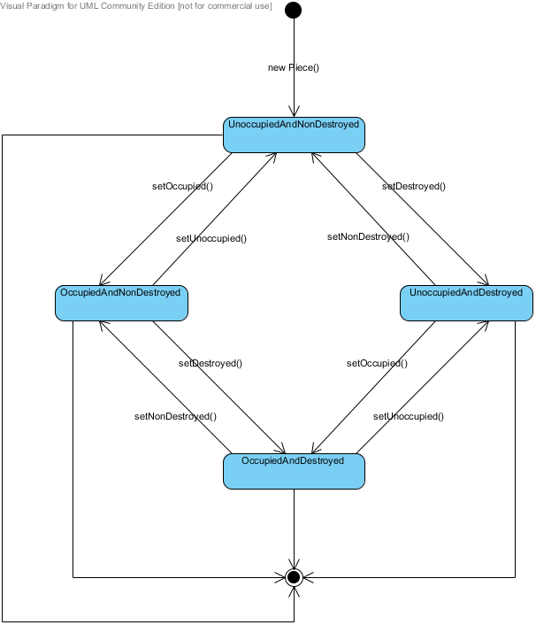

## 1.2 Embarcação

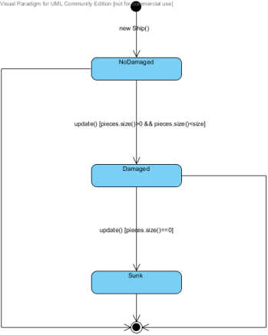

## 1.3 Jogador

